# **Практична робота № 2**

Тема: Написати програму на Асемблері, яка вираховує значення математичної функції.

Мета: Написати програму для реалізації даної функції.

***План роботи***

1. Опис завдання

2. Текст програми

3. Послідовність стану регістрів

4. Розміщення даних в ОЗП

5. Машинний код програми

6. Результат роботи

7. Перевірка результату

Виконав:

Онуфрик Роман

Мотрунич Владислав

Прийняв:

Красничук В. М.

***Опис завдання :***

$$y=\frac{10x^{3}+5x^{2}+10}{5x^{2}+5x+10}$$

1. **Текст програми:**

**IN вводимо в акумулятор значення ІR**

**WR R1 записуємо значення акумулятора в регістр R1**

**MUL R1 множимо акумулятор на значення в R1**

**MUL R1 множимо акумулятор на значення в R1**

**MUL #10 множимо акумулятор на 10**

**WR R2 записуємо значення акумулятора в регістр R2**

**RD R1 зчитуємо значення з R1 в акумулятор**

**MUL R1 множимо акумулятор на значення в R1**

**MUL #5 множимо акумулятор на 5**

**ADD #10 додаємо до акумулятора 10**

**ADD R2 додаємо до акумулятора R2**

**WR R2 записуємо значення акумулятора в регістр R2**

**RD R1 зчитуємо значення з R1 в акумулятор**

**MUL R1 множимо акумулятор на значення в R1**

**MUL #5 множимо акумулятор на 5**

**WR R3 записуємо значення акумулятора в регістр R3**

**RD #15 зчитуємо 15 в акумулятор**

**MUL R1 множимо акумулятор на значення в R1**

**ADD R3 додаємо до акумулятора R3**

**WR R1 записуємо значення акумулятора в регістр R1**

**RD R2 зчитуємо значення з R2 в акумулятор**

**DIV R1 ділимо значення акумулятора на значення R1**

**OUT виводимо результат в OR**

**HLT зупинка**

1. **Послідовність стану регістрів:**

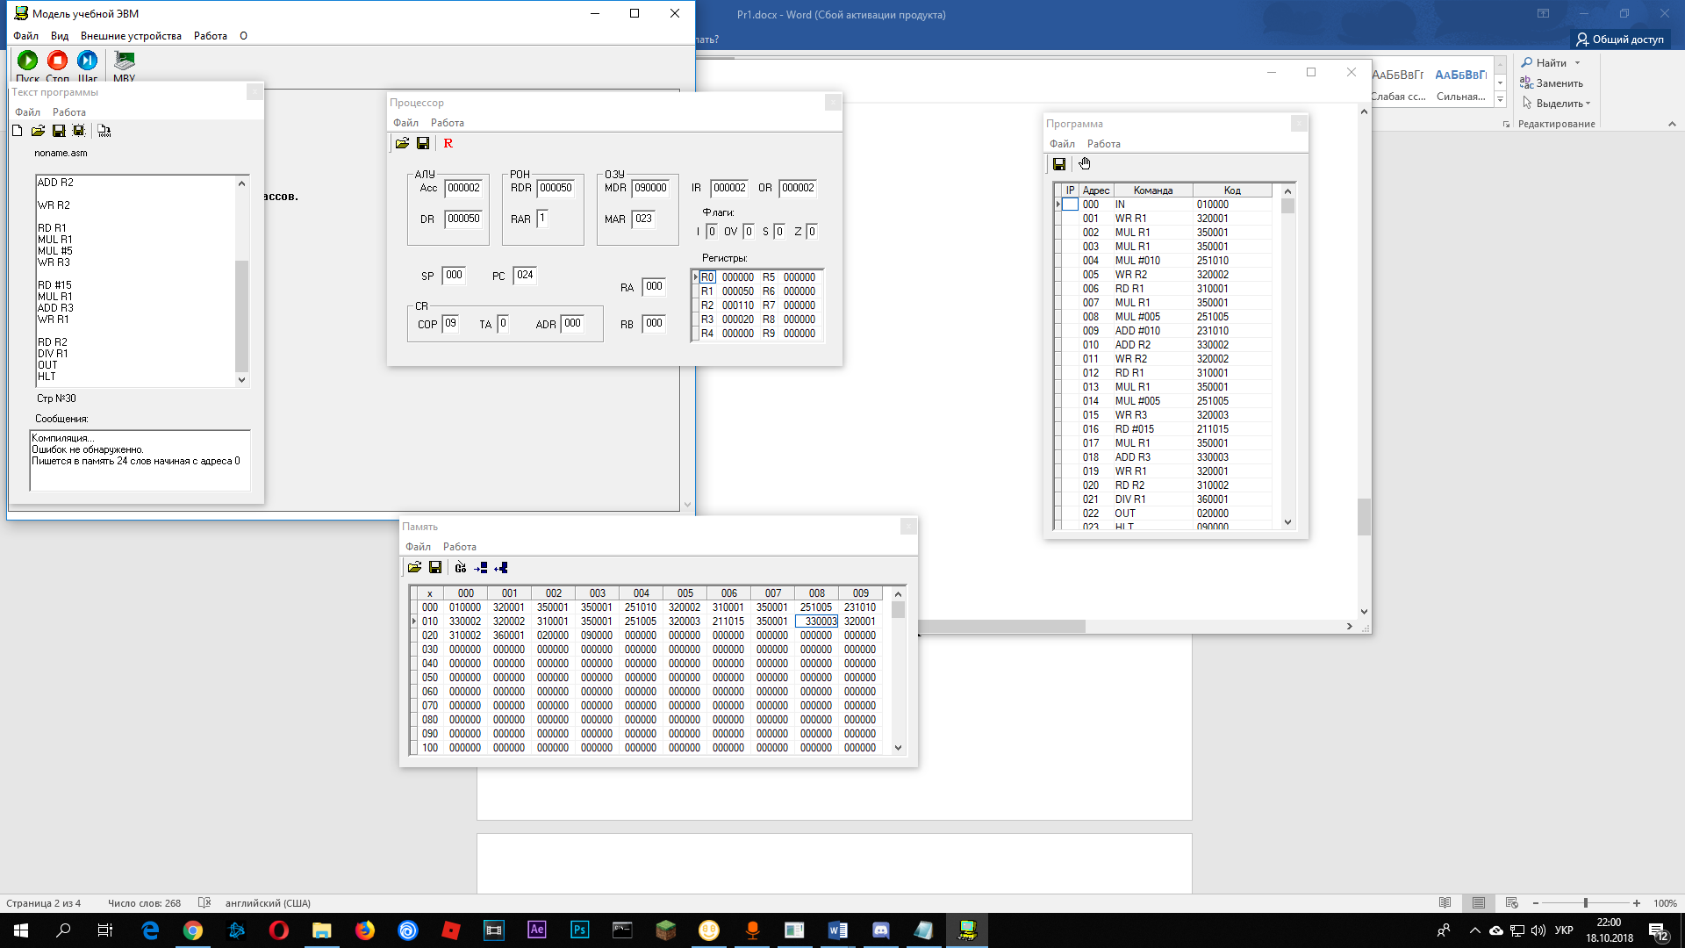

1. **Розміщення даних в ОЗП:**



1. **Машинний код програми:**



1. **Результат роботи:**



1. **Перевірка результатів**

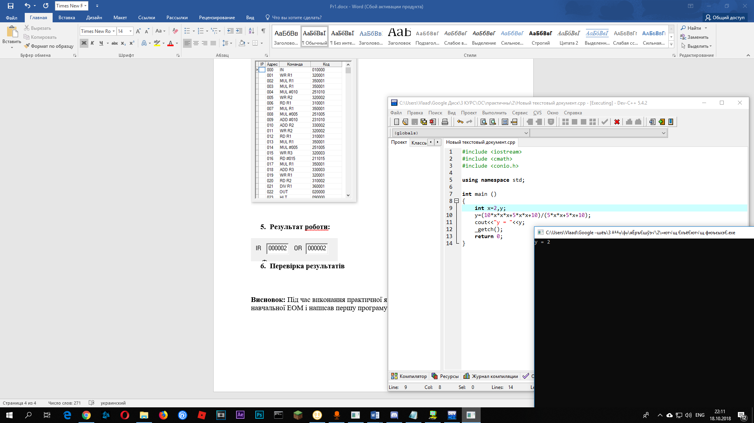

**Висновок:** Під час виконання практичної я написав програму, яка вираховує значення рівняння. За допомогою елементарних операцій мови assembler та логіки я навчився писати програми, які б вираховували значення рівнянь